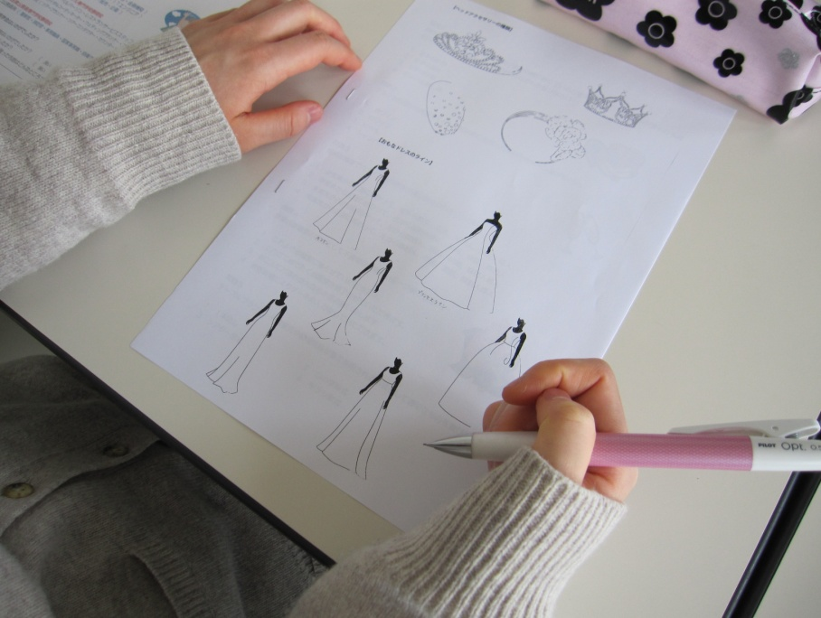C:\Users\U0013607\AppData\Local\Microsoft\Windows\Temporary Internet Files\Content.IE5\F01IC6GD\MC900435805[1].wmfC:\Users\U0013607\AppData\Local\Microsoft\Windows\Temporary Internet Files\Content.IE5\F01IC6GD\MC900435805[1].wmf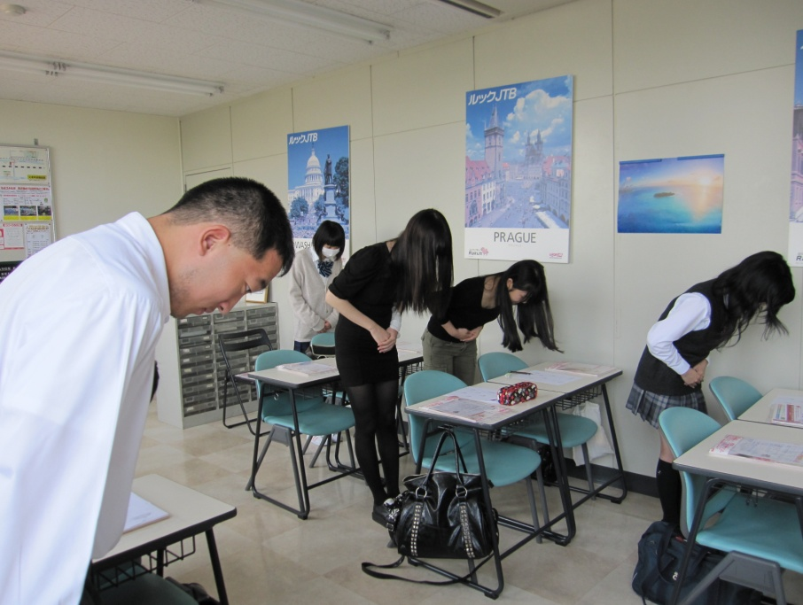C:\Users\U0013607\AppData\Local\Microsoft\Windows\Temporary Internet Files\Content.IE5\F01IC6GD\MC900435805[1].wmf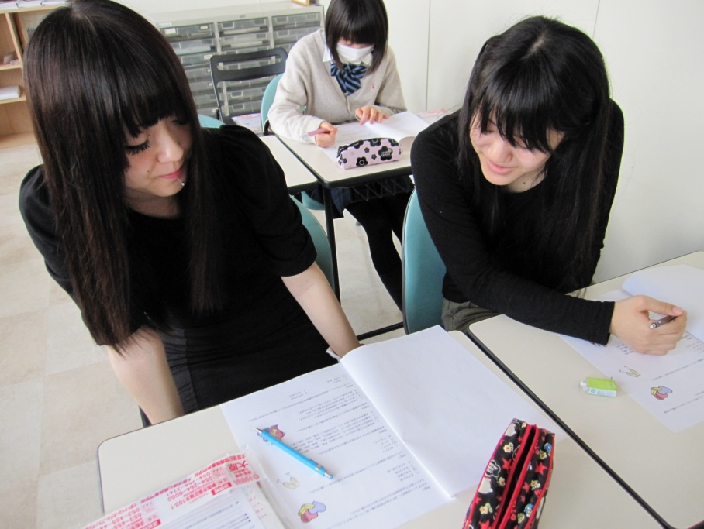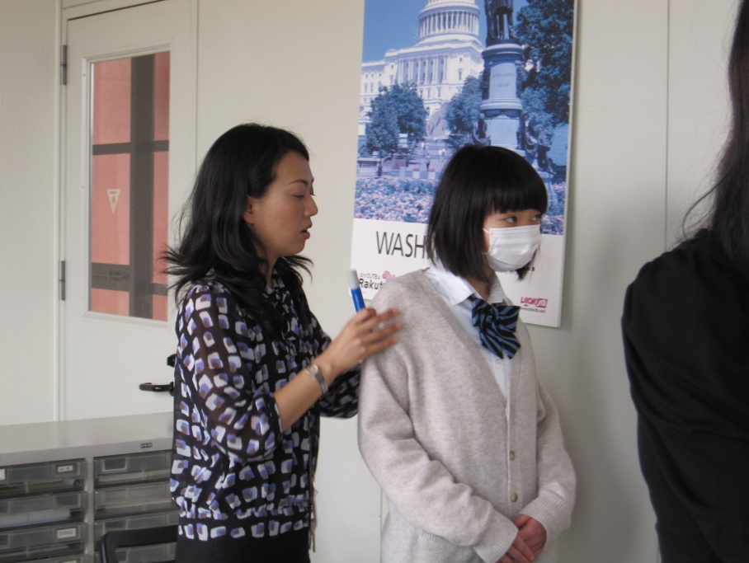C:\Users\U0013607\AppData\Local\Microsoft\Windows\Temporary Internet Files\Content.IE5\F01IC6GD\MC900435805[1].wmf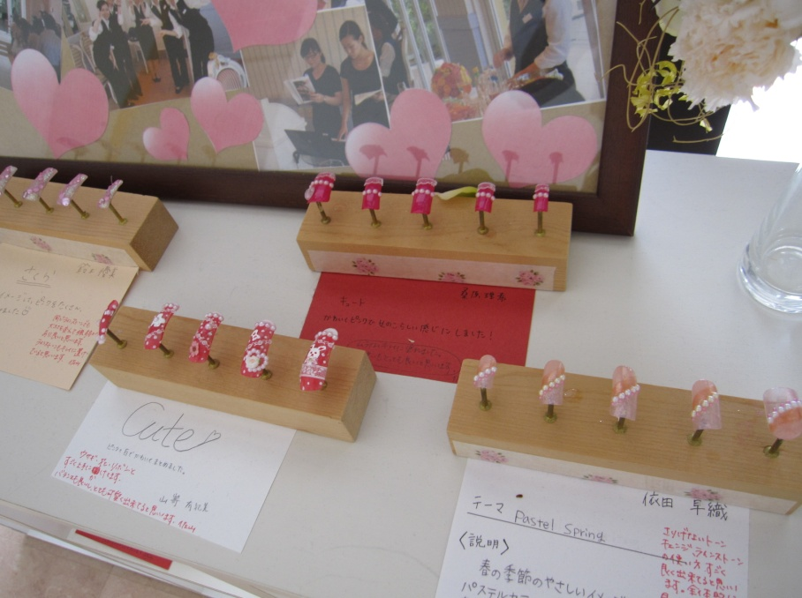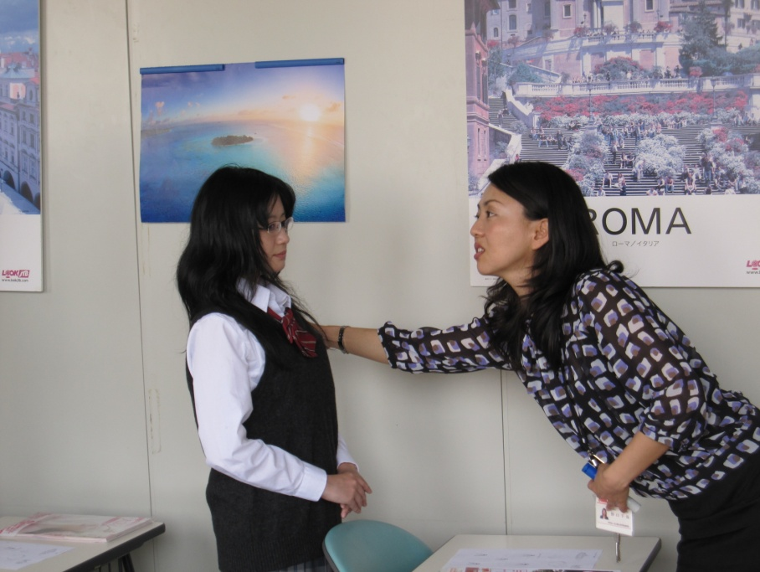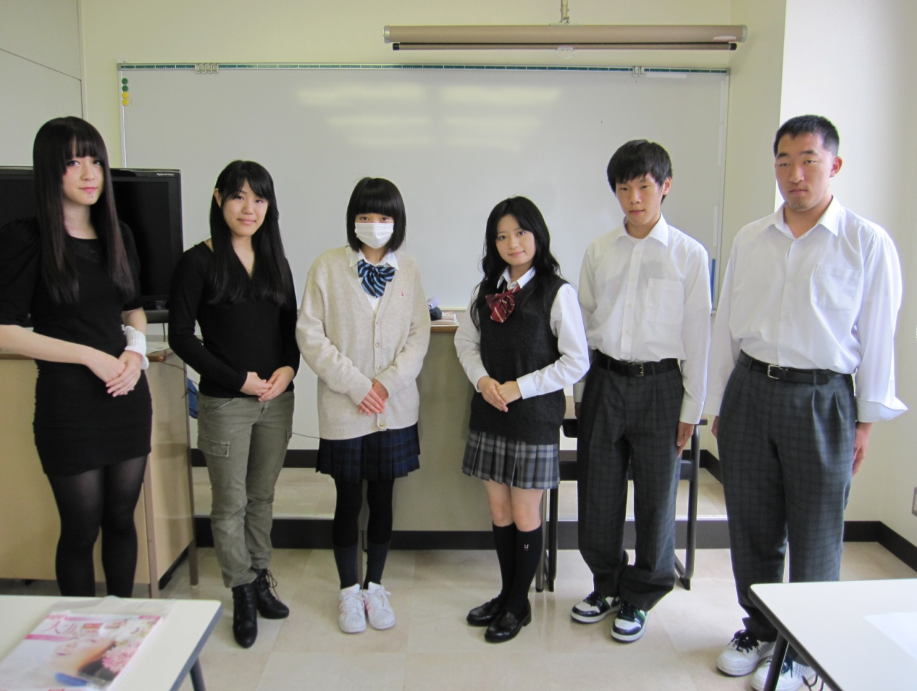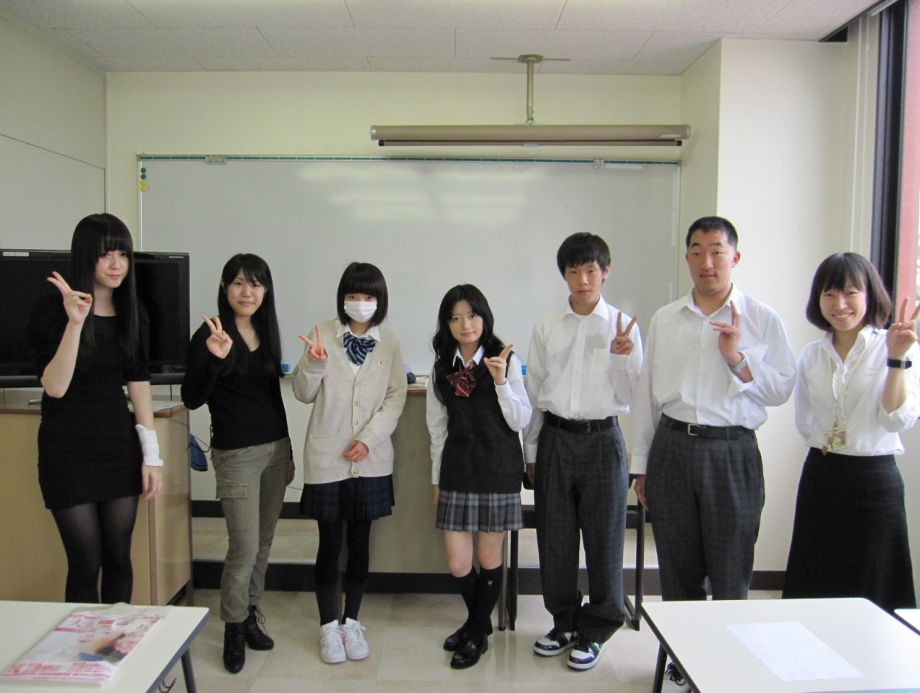

今回はホテル・ブライダルなどの接客サービス業に興味を持った、高１～高３生の希望者６名が、大原サービス業の基本を学びに専門学校を訪れました。専門学校全体の案内をしていただいた後、接客業の基本である「お辞儀」について、声・姿勢・笑顔など細かい点までご指導していただきました。また、ブライダル業界の基本的な知識（様々なドレスの名前や髪飾りの名前、乾杯用のドリンクの種類など）について学びました。

背筋を伸ばしましょう！

礼！

しっかり胸を張ってね

ようこそ！

いらっしゃいませ！